STAROSTWO POWIATOWE
JAKIE SPRAWY MOŻNA ZAŁATWIĆ W STAROSTWIE POWIATOWYM?
- otrzymać paszport
- wyrobić prawo jazdy
- zarejestrować samochód
- otrzymać pozwolenia na budowę i rozbiórkę budynków

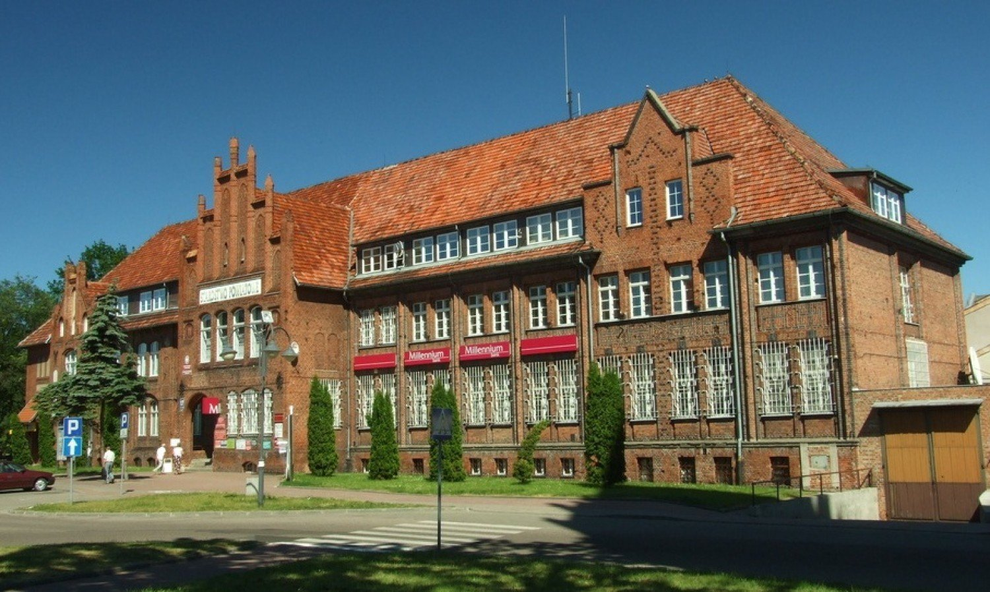
Starostwo Powiatowe w Malborku

Korzystając z Internetu wyszukaj następujące informacje.
Nazwa instytucji
………………………………………………………………………………………………………………………
Adres
……………………………………………………………………………………………………………………….
Telefon
……………………………………………………………………………………………………………………….

Władze powiatu
Starosta ………………………………………………………………………………………………………
Wicestarosta ………………………………………………………………………………………………

